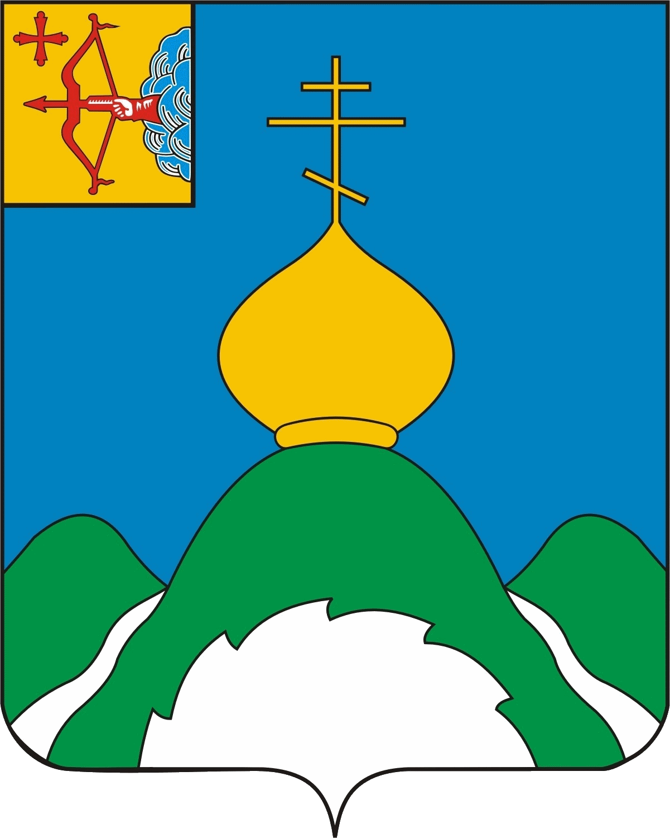**XXII МОЛОДЕЖНый**

**ТУРИСТИЧЕСКий СЛет**

**04-06 июля 2025 г.**

**Спортивное ориентирование**

**КРОСС-Эстафета-4 человека**

УСЛОВИЯ ПРОВЕДЕНИЯ

**Аварийный азимут - 270˚**

***Участники:*** Команда – 4 человека (3 мужчины и 1 женщина).

Зачетное Время (ЗВ) – 120 мин.

Контрольного Времени (КВ) – 150 мин.

ЗВ и КВ могут быть изменены по решению судейской коллегией по погодным условиям и другим факторам. Все изменения предоставляются командам на судейской представителей перед объявлением этапа.

***Программа и условия проведения***:

Командный зачет.

Соревнования проводятся согласно Правилам вида спорта «спортивное ориентирование», утвержденных приказом Минспорттуризма России от 03 мая 2017 года N 403. <https://legalacts.ru/doc/prikaz-minsporta-rossii-ot-03052017-n-403-ob-utverzhdenii/>

Вид соревнований – КРОСС-ЭСТАФЕТА (**ВЫБОР**). Команде необходимо за Зачетное Время посетить наибольшее количество обозначенных на картах Контрольных Пунктов (КП) и сделать отметку. Стоимость каждого КП – 3 очка. Отметка производится компостером на карте участника.

Старт общий для всех команд (по одному участнику от команды). Выдача карты следующему участнику команды осуществляется после финиша предыдущего участника команды.

За превышение зачетного времени (ЗВ) за каждую полную и неполную минуту опоздания начисляется штраф – 1 очко. Штраф вычитается из общего результата команды.

По истечении контрольного времени (КВ) подводятся итоги (**результат эстафетной группы, превысивший Контрольное Время будет аннулирован**)

*Определение результатов.* Победитель определяется по лучшей сумме набранных очков. В случае равенства очков – по лучшему времени прохождения дистанции.

*Снаряжение участника:*

спортивная форма (одежда, обувь);

нагрудный номер;

компас;

хронометр (часы или секундомер).

*Дополнительная информация:*

Дистанции каждого этапа сбалансированы, т.е. незначительно отличаются по протяженности и по сложности.